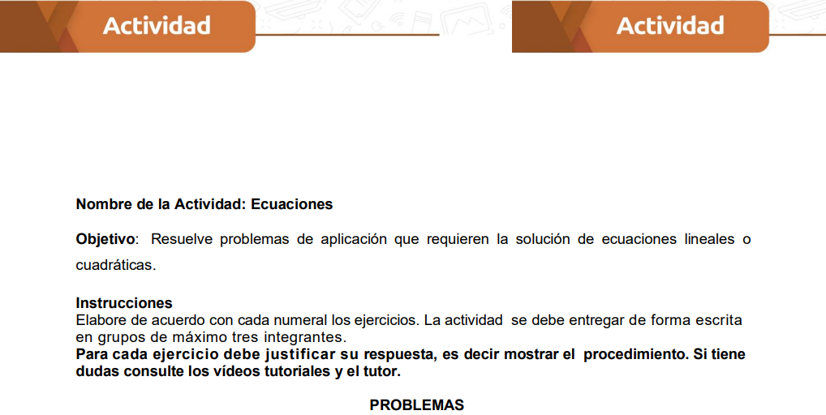
Nombres: Estefania Ospina Gonzalez, Esteven Andres Orozco Q
- (Valor 30%) Resuelve las siguientes ecuaciones lineales:
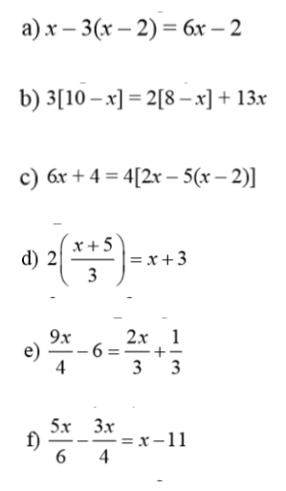
- (Valor 30%) Resuelve las siguientes ecuaciones cuadráticas, con formula general

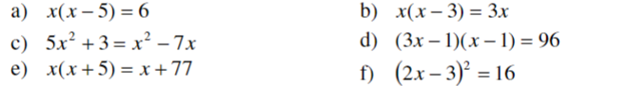

- Resuelve las siguientes situaciones con ecuaciones lineales:
- Dos lados de un triángulo son 5 y 7 pulgadas más largos que el tercer lado. Si el perímetro mide 21 pulgadas, encuentra la longitud de cada lado.
- Una compañía de alimentos produce cierto tipo de aceite para consumo doméstico, con un costo variable de $240 por tonelada. Si los costos fijos son $850.000 por mes y el aceite se vende en $320 por tonelada, ¿cuántas toneladas deben venderse para que la compañía tenga una utilidad mensual de $8’150.000?

- (Valor 20%)

Dada la siguiente ecuación 5(3−2𝑥)+3𝑥(2𝑥−5)=5(4−4𝑥)−4𝑥

- Simplifique la ecuación a la forma 𝑎𝑥2+𝑏𝑥+𝑐=0
- Encuentre el discriminante de la ecuación y establezca si tiene o no solución la ecuación dada.
- Resuelva la ecuación cuadrática por medio de la fórmula general o factorizando

76/19

Criterios de evaluación: Esta rúbrica se desarrolla para la valoración de las actividades del curso, de acuerdo con los criterios definidos:
Valoración 50: Cumple a cabalidad con todos los aspectos requeridos en el criterio.
Valoración 40 a 49: Cumple con aproximación a la totalidad de los aspectos requeridos en el criterio.
Valoración 30 a 39: Cumple medianamente con de los aspectos requeridos en el criterio.
Valoración 20 a 29: No llega a cumplir medianamente con los aspectos requeridos en el criterio.
Valoración 10 a 19: No cumple con el 80% de los aspectos requeridos en el criterio.
Valoración 00 a 09: No cumple en nada con los aspectos definidos para el criterio.

La calificación máxima posible de obtener corresponde a 50, lo cual a su vez equivale a la nota de cinco puntos cero (5.0). Recuérdese que se está evaluando en la escala de 00 a 50 la nota de aprobación es 30.
Observaciones:
• Hacer la actividad fuera de la fecha establecida se califica con cero (0.0)
• Cualquier copia de internet o de libro parcial o total y no referenciada correctamente se evaluará
como cero (00) y acarreará las sanciones establecidas en el Reglamento Académico Estudiantil
• La sumatoria de todos los máximos valores de los criterios debe dar 50.
• El taller se debe realizar en grupo de tres estudiantes.

Forma de entrega: por la plataforma
Fecha de entrega: hasta el 15 de febrero/2026

